객체지향프로그래밍 과제1

주제 : C++ 시작 및 기초 문법 실습

##### 학번 : 2019675064

##### 이름 : chae bum gyu

# 제출 가이드

모든 문제는 해결하는 과정을 이 문서에 추가하고 **“학번이름hw1.docx”**으로 이름을 바꾸어 저장합니다.

소스파일은 솔루션 폴더를 포함한 전체를 압축하여 압축파일을 **“학번이름hw1.zip”**으로 저장합니다.

압축파일 내에는 모든 문제를 실습한 파일이 들어있어야 합니다.

문서파일과 실습한 소스 압축파일을 lms에 제출합니다.

과제에 관련한 질문은 lms에 올려서 친구들도 같이 볼 수 있도록 합시다.

* 제출 기한 : **3월 17일**

# 문제1

다음 지시대로 자신의 학과, 나이, 하고 싶은 일을 화면에 출력하는 C++프로그램을 **비주얼 스튜디오로 작성**해 보세요. 실습하는 전 과정을 아래에 작성합니다.

* 솔루션 명 : myhw1
* 프로젝트명 : IAM
* 소스파일명 : me.cpp
* 출력 예시

|  |
| --- |
| 소프트웨어학과  22세  우주 정복 |

[문제 해결 과정 작성하기]

1. 파일 제작 과정

(1) 검색에 Visual studio를 검색한다

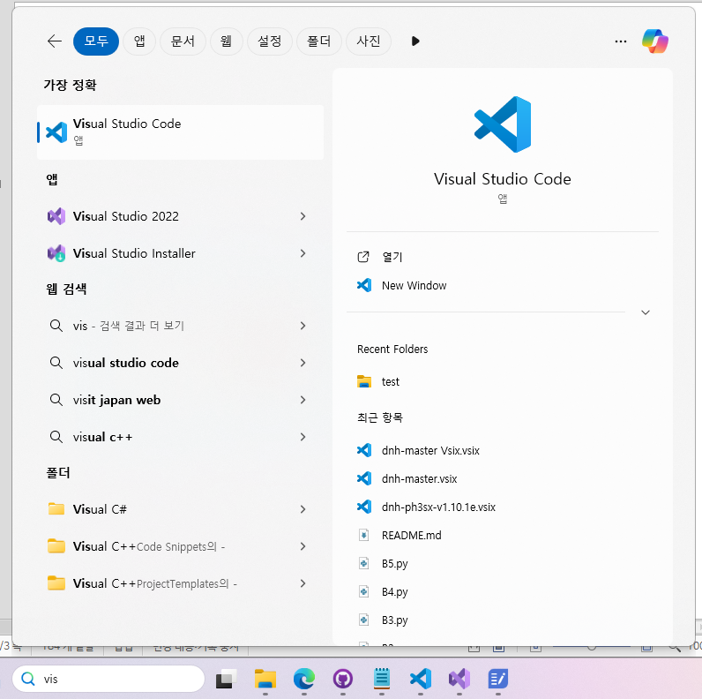

(2) visual studio 2022 클릭 -> 새 프로젝트 만들기를 클릭

Github리포지토리와 연결하려면 리포지토리 복제 옵션을, 기존에 존재하는 sln파일(솔루션 파일)를 열고 싶다면 솔루션 열기를 선택한다

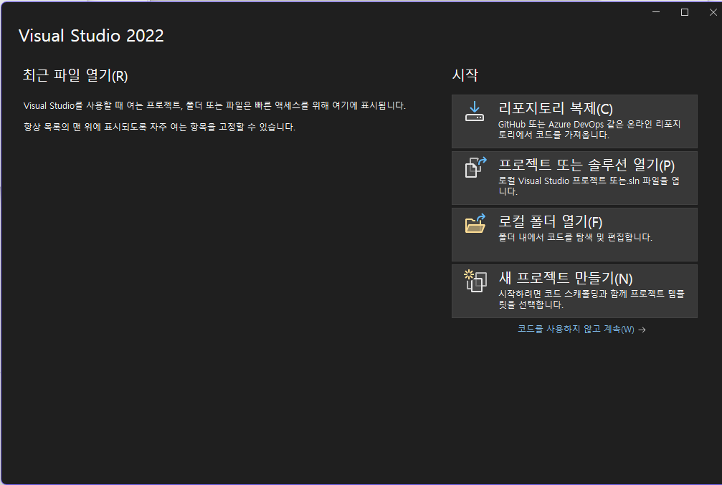

(3) 각 프로젝트의 스타일에 맞는 템플릿을 클릭한다.(기본적인 콘솔 앱을 만들고 싶다면, 콘솔 앱 템플릿을, 윈도우 데스크톱 애플리케이션을 만들고 싶다면 Windows 데스크톱 애플리케이션을 클릭한다. Windows 데스크톱 마법사를 클릭해서 추가 옵션을 입력한 후에 찾는 방법도 사용되긴 한다)

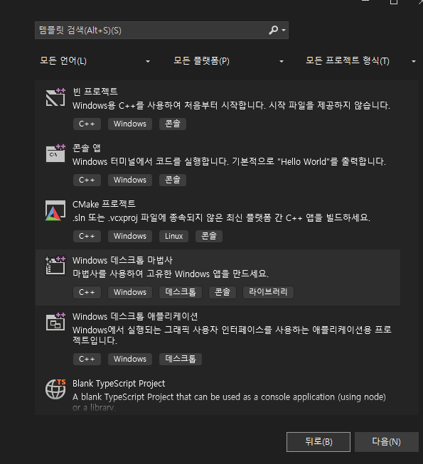

(4) 콘솔 앱을 클릭하여 각 이름을 입력한다.

- 프로젝트 이름 란에는 실제 프로젝트 관련 파일(Cpp나 h파일, dll파일 등)이 들어있는 폴더의 명을 정해준다.

- 프로젝트와 솔루션(sln)파일이 담길 파일 이름을 정해준다.

- 위치를 지정해준다. 이때 솔루션 파일을 github와 연동시키기 위해서는 github repository 파일 위치에 저장한다

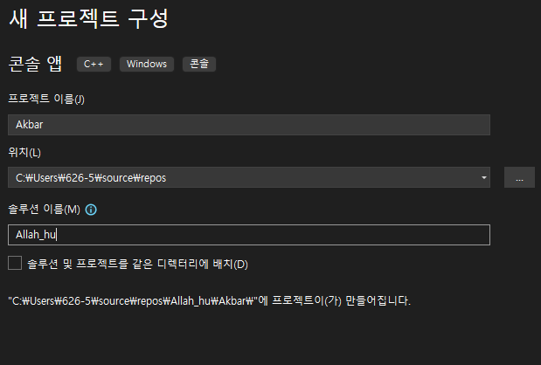

(5) PROFIT

2. 문제 풀이와 슈도 코드

슈도코드..는 뭐 적을게 없을 정도이지만, 객체지향 방법과 절차지향 방법으로 나눠질것 같다

절차지향

int main()

{

Print 코드(”소프트웨어학과”);

Print 코드(”25세”);

Print 코드(”최범규”);

}

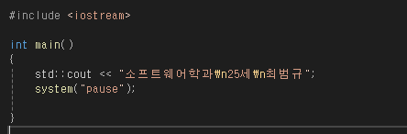

객체지향

class UserInfo{

private:

이름, 나이, 학과 정보(string 변수)

public:

클래스 생성자(각 변수 초기화)

출력함수

}

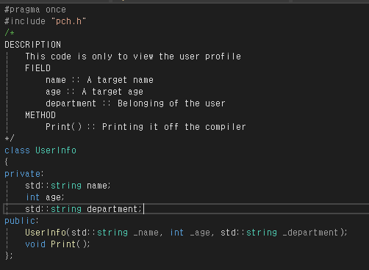

main()

{

객체 생성

객체 이름 -> 함수명

객체 해제

}

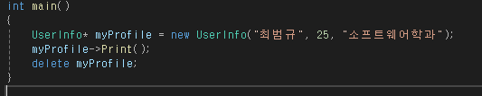

실행 결과

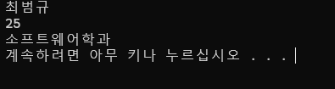

# 문제2

다음과 같이 출력하는 C++ 프로그램을 작성하세요. **비주얼 스튜디오를 사용하지 않은 방법**으로 실습하고 실습 과정을 자세히 남겨주세요.

|  |
| --- |
| *  **  ***  **** |

[문제 해결 과정]

1. 파일 제작 과정

참조 : [3dlecture.tistory.com/9](https://3dlecture.tistory.com/9)

간단하게 들어가겠습니다.

(1)SourceForge의 MinGW - Minimalist GNU for Windows를 들어갑니다

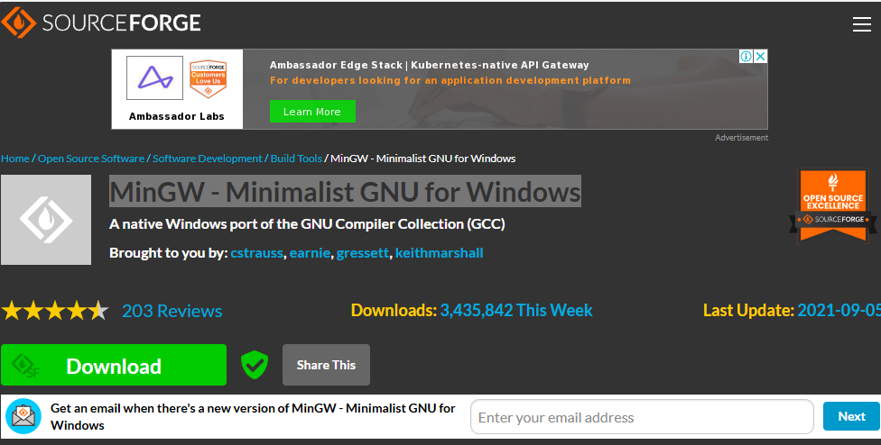

(2) 다운로드 클릭해주신 후에 실행기를 엽니다. 옵션 변경없이 차근차근 진행해주신 후에 installation manager 항목창이 뜰 경우 다음과 같이 설정해줍니다

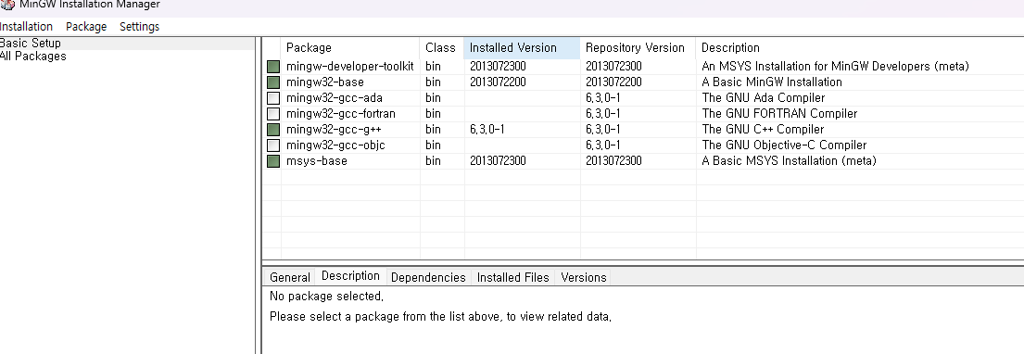

(3) 다운로드가 다 되셨다면 환경변수 등록을 해줍니다.

C언어로, 문서 내용은 주석으로 간략하게 처리하겠습니다

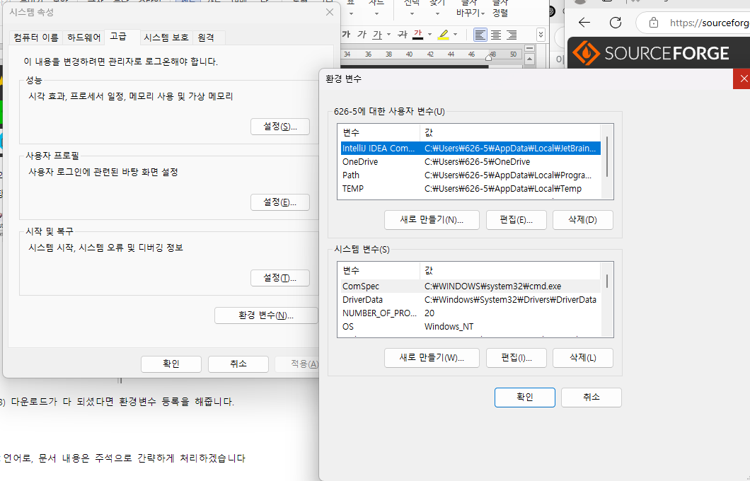

(4) 설정 확인 후에 visual studio code에서 각 애드온을 다운로드 해줍니다

- C/C++

-C/C++ Extension Pack

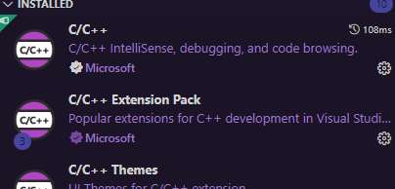

(5) 새 파일을 만든 후 터미널을 들어갑니다

영어로는 Terminal -> Configure Default Build Task로 접속

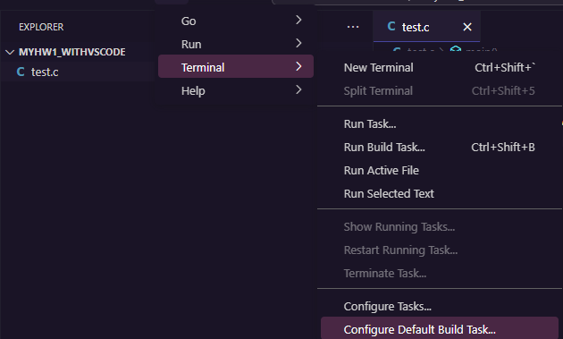

(8) Tasks.json을 저장합니다

(9.) Run and Debug를 눌러주면 잘 작동하는 걸 볼 수 있습니다.

**주의 : mingw같은 경우에는 C++ 14기준으로 작동하는 것 같습니다. 최신 버전 C++22인가? 그 표준이 잘 돌아갈진 잘 모르겠습니다

2. 문제 해결 코드

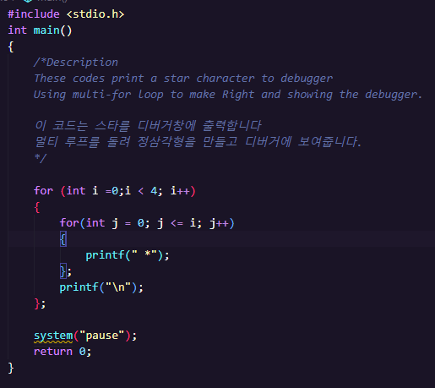

3. 실행 결과

- vscode 내부 컴파일러

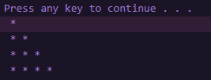

- exe 파일

